
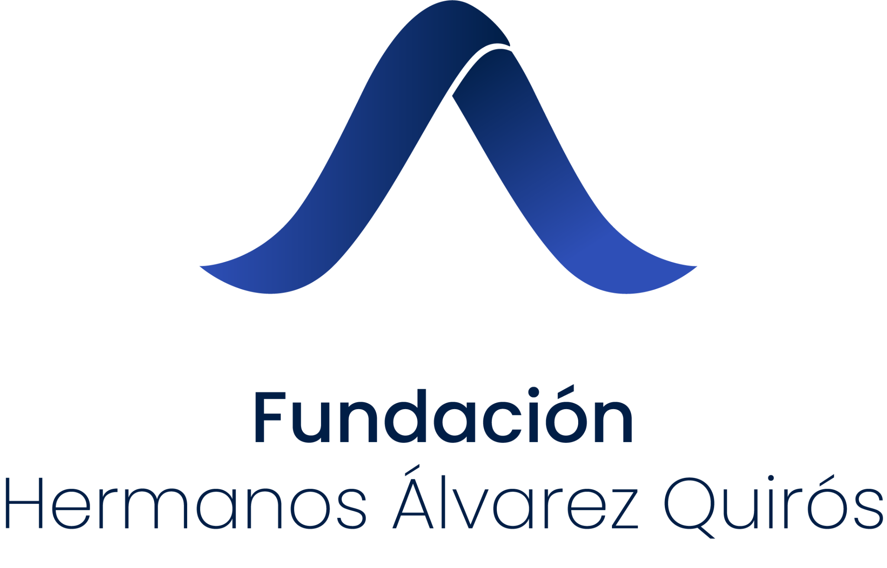

Con motivo de la proyección del documental “El Camino Inverso de Mariano Barbacid: una vida dedicada a la ciencia en el Teatro Liceo de Salamanca

Las enfermedades oncológicas y la pseudociencia, a debate

- Mariano Barbacid en el documental El Camino Inverso: “Aconsejar que un paciente abandone un tratamiento pautado por un médico para seguir un tratamiento de este tipo, podría considerarse incluso un hecho delictivo

- Las fundaciones Salamanca Ciudad de Cultura y Saberes, Hermanos Álvarez Quirós y el Instituto de Estudios de la Ciencia y la Tecnología, promovieron la celebración de un debate sobre cómo incide la pseudociencia en la realidad de las enfermedades oncológicas, desde la investigación, al tratamiento, pasando por asistencia de los pacientes y sus familiares

Madrid, 5 de diciembre de 2023.- La última parada del documental “El Camino Inverso de Mariano Barbacid: una vida dedicada a la ciencia en el Teatro en el Liceo de Salamanca dio lugar a un debate sobre la pseudociencia en la realidad de las enfermedades oncológicas promovido por las fundaciones Salamanca Ciudad de Cultura y Saberes, Hermanos Álvarez Quirós y el Instituto de Estudios de la Ciencia y la Tecnología,

En una parte del documental dedicado a su carrera científica, el Dr. Barbacid, alerta sobre el peligro que tienen las terapias alternativas contra en cáncer. Considera que aconsejar que un paciente abandone un tratamiento pautado por un médico para seguir un tratamiento de este tipo, podría considerarse incluso un hecho delictivo. Mariano Barbacid dice que de vez en cuando, oye con preocupación que hay personas enfermas que abandonan su tratamiento para seguir otros que no se basan en la evidencia científica ni la práctica médica, y eso le preocupa.

Tras la proyección del documental, se inició un debate conducido, por Santiago López, profesor de historia económica de la Universidad de Salamanca y director del Instituto de Estudios de la Ciencia y la Tecnología, quien lo introdujo formulando la pregunta a Ana Cuevas, profesora de la Universidad de Salamanca, sobre cómo se pueden diferenciar los contenidos veraces de aquéllos que son falsos.

La profesora Cuevas expuso los resultados de un proyecto que ha estudiado la forma de discriminar entre expertos y no expertos. Se trata de una cuestión muy actual debido a la proliferación de expertos y supuestos expertos que aparentan tener conocimiento acerca de cualquier tema, generando desconfianza entre la ciudadanía ya que sus opiniones suelen estar infundadas,

La solución pasa por conseguir una mayor implicación de los ciudadanos en las decisiones científicas y lograr no solo una mejor diseminación del conocimiento, en ambos sentidos, sino también un mejor diálogo social. Un ejemplo a seguir es la implicación de las asociaciones contra el cáncer.

Miguel Marcos, especialista en medicina interna del Hospital Universitario de Salamanca e investigador del IBSAL (Instituto de Investigación Biomédica de Salamanca), reflexionó sobre cómo es y cómo debería de ser la relación de la ciencia con la sociedad. La calificó de una ecuación compleja: “Por un lado, existe el miedo, por parte de los científicos, a la descontextualización, que conduce al error. De esos errores se aprovecha la desinformación, que nunca es bienintencionada y que suele apoyarse en un beneficio económico a quien las crea”. El Dr. Marcos se lamentó que no existen mecanismos ni herramientas de protección: “No hay forma de perseguir el engaño, y sin embargo sí existen muchas facilidades e incluso beneficios para quienes se proponen engañar. La comunicación de la ciencia es un compromiso de los científicos que debe ser realizada con la indispensable colaboración de los periodistas”.

Por su parte, Ángel Losada, el presidente de la AECC en Salamanca, habló de cómo impacta la pseudociencia en las instituciones sociales de apoyo a la ciencia. “Lo importante es la generación de conocimiento mediante la investigación, el apoyo a los pacientes y la prevención. La ignorancia y la pseudociencia son enemigos del conocimiento y el conocimiento cura. Es necesario socializar el conocimiento, prestando atención a los amplificadores de las noticias falsas, aunque algunos lo hagan incluso de buena fe”, explicó.

Finalmente, Almudena Timón, responsable de Comunicación y Marketing del CIC (Centro de Investigación del Cáncer-Universidad de Salamanca/CSIC) defendió que para combatir a la pseuciencia hay que hablar de ciencia: “Los científicos deben tener la responsabilidad y compromiso con la sociedad”.

“Debe existir un equilibrio entre la ciencia, la noticia científica y la cultura científica. Para conseguirlo los responsables de la divulgación científica debemos implicar a toda la sociedad incluso desde edades muy tempranas. Es necesario que los científicos expliquen que la ciencia no busca la verdad, busca identificar el fallo, que impide el avance del conocimiento”, concluyó.
Puedes ver el teaser del documental aquí.

Sobre Fundación Hermanos Álvarez Quirós
La Fundación Hermanos Álvarez Quirós se creó por voluntad de Carlos Álvarez Quirós, en 2017 con la finalidad de 1) promover la formación oncológica de jóvenes investigadores, 2) apoyar proyectos de investigación oncológica integral en patologías que no ofrecen esperanza de curación a quien las padecen y 3) fomentar la visión social de la investigación científica en el área del cáncer.
Para más información
Actitud de Comunicación
María Contenente/ maria.contenente@actitud.es
Teléfono: 913022860

